【小組材料】組長篇 人人都需要建全的神學 06/17/2022
請組長鼓勵核心同工,組員,能提早20分鐘來作會前守望禱告,爲小組,爲聚會來守望!!
Welcome歡迎你來 (10~15分鐘)
這段時間是要幫助大家能彼此認識、聯結、與凝聚,並能敞開心來一起敬拜讚美主。鼓勵你踴躍投入參與!
請組長(或指引負責破冰的同工)事先準備，適合你的小組現階段生命週期的遊戲或分享題目，帶領組員間的認識、連結、與凝聚,並能敞開心來一起敬拜讚美主。請注意破冰時間不要超過15分鐘,除非是有特別目的!(如果有新朋友,請組長注意多選擇不帶威脅性(對個人隱私)且能幫助組員彼此認識的遊戲)
(小組生命週期:探索期,變遷期,凝聚期,分殖期)

Worship敬拜讚美 (20分鐘)
以事先預備好的詩歌，把組員帶到主的寶座前，帶來神的同在。
小組長在此時段裡，帶領、鼓勵大家順從聖靈的感動說出安慰、造就、勸勉、的話。每次若有人分享，請小組長來回應，可以為 神的應許來感謝讚美主，為有需要的組員一起同心開口禱告，或以其他方式代禱。於此同時,組長可以帶領組員進入為有需要的組員禱告服事,並為教會近期推展的事工與需要代禱.
一. 新堂施工,環繞教會四周的side walk, 已近完工, 需再進行停車場因工程挖掘後的修補. 而
防震加強工程,也尚在等待結構工程師設計未完工部分的施工細節, 請迫切為結構工程師
的設計能盡快順利完成,讓工班因此能盡速完成防震加強工程.第一期工程已進入細部階
段, 第三期華語堂聖堂也已開始動工,AC , 水電管線埋設急需禱告,也請繼續為工人能忠心,
殷勤,施工的品質, 工程的費用,不斷的守望代禱.
二. 媽媽班母親節福音餐會,有30位福音朋友填卡願意認識耶穌,請為相關各
小組的跟進,帶領迫切禱告! 也請繼續為已經決志各組的BEST, 守望禱告,求聖靈繼續感動
祂們的心, 能很快接受浸禮,踴躍參加生命更新營,也能開始持續參與主日敬拜,並穩定的委
身在各小組持續的成長!
三. 為英文堂Alpha 幸福小組,已於所接觸到的福音朋友的後續福音陪讀與跟進代禱!
四. 請為6/18的小組長訓練會代禱, 為教師的教導,小組領袖的分享,都能建造來參加的每一位小
組同工和將要被興起的新小組長!也繼續為6/24~25 生命更新營會的籌備, 初信者和弟兄姊
妹能踴躍的報名參加禱告!
五. 教會英文事工急需拓展,英文牧區的弟兄姊妹,年輕人很需要牧養帶領,請迫切為英文堂
聘牧commity(Dannis, Daniel, Fred) 尋找英文牧者迫切代禱.懇求主帶領,差派同有異象與
使命的牧者, 來到我們中間一起配搭!

Witness 見證 (5~10分鐘)
鼓勵組員分享過去一週,所經歷神的作為,來彼此造就.生命影響生命,見證會複製見證!!

Word話語分享 (45分鐘)
以分享討論應用神的話在每天生活裡。(請記得,帶領話語的人是"協動者",盡量鼓勵組員分享!)

信息摘要與生活應用的討論與分享: 【人人都需要建全的神學】

Q1. 你對神學、神學院的直接印象是什麼？對你來說，什麼是神學？
<討論參考>
一般人對神學的直接印象可能是 : 神學太過於高深莫測、艱深、遙不可及，或是覺得和自己無關、枯燥無趣，或是覺得學了也用不到的一門學問 ; 而對神學院的直接印象可能是 : 為了特定的人士，比如說牧師和宣教士，特別設立研究高深莫測神學的機構。

字義來說，神學（theology）這個詞來自希臘文的「神」（theos Θεος）和「道」（word）或「知識主體」（body of knowledge，logos λογος）；因此，其字面的意義就是：「關於神的知識」（the body of knowledge about God），或者更簡單地說，是「對神的研究」。

每個人會因環境所產生的價值觀，和基於自己對神的認識，都有自己的一套神學 ;
神學院的神學教育，會透過一種有序和理解的方式幫助和訓練我們，對神的知識上能夠健全和精進，能夠建立正確和全備的神學觀。

【以弗所書 4:1~6】

¹ 我為主被囚的勸你們，既然蒙召，行事為人就當與蒙召的恩相稱。² 凡事謙虛、溫柔、忍耐、用愛心互相寬容、³ 用和平彼此聯絡、竭力保守聖靈所賜合而為一的心。⁴ 身體只有一個，聖靈只有一個，正如你們蒙召，同有一個指望，⁵ 一主、一信、一洗、⁶ 一 神，就是眾人的父，超乎眾人之上，貫乎眾人之中，也住在眾人之內。

1 As a prisoner for the Lord, then, I urge you to live a life worthy of the calling you have received. 2 Be completely humble and gentle; be patient, bearing with one another in love. 3 Make every effort to keep the unity of the Spirit through the bond of peace. 4 There is one body and one Spirit, just as you were called to one hope when you were called; 5 one Lord, one faith, one baptism; 6 one God and Father of all, who is over all and through all and in all.

Q2. 教會「合一」的基礎是什麽？ 為什麼基督徒彼此之間的「合一」非常重要？
分享你個人在教會服事中和兄弟兄姐妹「合一」的經歷？
<討論參考>
教會合一的基礎 : 同有一個身體，一個聖靈，一個指望，一主，一信，一洗， 一 神。
教會合一的原則 : 用和平彼此聯絡，凡事謙虛、溫柔、忍耐、用愛心互相寬容。
【詩篇 133:1 】「看哪，弟兄和睦同住是何等的善，何等的美！」
1 How good and pleasant it is when God’s people live together in unity!

教會的弟兄姐妹若能和睦相處，就能夠形成合一的氛圍，大家願意朝著同一個目標努力、前進，而教會的運作也必然順暢，這是何等美善的事。

不過，彼此間的「和睦」必須基於互相體諒、忍耐「他人」的立場，並且用愛心互相寬容 ; 如果人人堅持「自己」而叫他者退讓，必然產生衝突。

教會的兄弟兄姐妹若分裂而不同心合一，怎能同有一個指望，怎能成功完成傳揚耶穌基督召我們出黑暗入奇妙光明者的美德的使命？

【以弗所書 4:7~16】

⁷ 我們各人蒙恩、都是照基督所量給各人的恩賜。⁸ 所以經上說，『他升上高天的時候，擄掠了仇敵，將各樣的恩賜賞給人。』⁹ （既說升上，豈不是先降在地下麼。¹⁰ 那降下的，就是遠升諸天之上要充滿萬有的。）¹¹ 他所賜的有使徒、有先知、有傳福音的、有牧師和教師。¹² 為要成全聖徒，各盡其職，建立基督的身體。¹³ 直等到我們眾人在真道上同歸於一，認識 神的兒子，得以長大成人，滿有基督長成的身量。¹⁴ 使我們不再作小孩子，中了人的詭計，和欺騙的法術，被一切異教之風搖動，飄來飄去，就隨從各樣的異端。¹⁵ 惟用愛心說誠實話，凡事長進，連於元首基督。¹⁶ 全身都靠他聯絡得合式，百節各按各職，照著各體的功用，彼此相助，便叫身體漸漸增長，在愛中建立自己。

7 But to each one of us grace has been given as Christ apportioned it. 8 This is why it says: “When he ascended on high, he took many captives and gave gifts to his people.” 9 (What does “he ascended” mean except that he also descended to the lower, earthly regions ? 10 He who descended is the very one who ascended higher than all the heavens, in order to fill the whole universe.) 11 So Christ himself gave the apostles, the prophets, the evangelists, the pastors and teachers, 12 to equip his people for works of service, so that the body of Christ may be built up 13 until we all reach unity in the faith and in the knowledge of the Son of God and become mature, attaining to the whole measure of the fullness of Christ. 14 Then we will no longer be infants, tossed back and forth by the waves, and blown here and there by every wind of teaching and by the cunning and craftiness of people in their deceitful scheming. 15 Instead, speaking the truth in love, we will grow to become in every respect the mature body of him who is the head, that is, Christ. 16 From him the whole body, joined and held together by every supporting ligament, grows and builds itself up in love, as each part does its work.

Q3. 每個基督徒都有神所賜的屬靈恩賜嗎？神所賜的恩賜有那些？神賜給我們恩賜的目的？
<討論參考>
每個基督徒無一例外的都有神所賜的屬靈恩賜。

神賞賜給每個基督徒的恩賜和職分是「多元」的，有使徒、先知、傳福音的、牧師、教師。

五重恩賜 (五重職分、職務的服事)
「使徒」：具有聖靈的能力，奉神呼召，被差遣拓展神的國度。
「先知」：有聖靈的感動，接受神的真理啟示，能傳講神的心意，造就、安慰、勸勉信徒。「傳福音的」：對傳揚福音特別有負擔和才能，能深入人群中引領人相信主的人。
「牧師」：對弟兄姊妹屬靈的餵養與照顧，牧養教會和照顧弟兄姊妹的需要。
「教師」：對信徒真理的造就與實踐；裝備教會和教導真理。

神賜給我們恩賜的目的 :
為要成全我們，在真道上同歸於一，得以長大成人，滿有基督長成的身量。
善用、操練自己屬靈的恩賜，和弟兄姐妹彼此建立，讓自己得到在真理上成長，造就別人，別人也可以在真理上成長。

雖然我們的恩賜、職分和服事上是「多元」的，但都屬於一個身體，而這些肢體合在同一個身體上，善用、操練神賜給我們的「多元」恩賜，接受裝備、各盡其職，是為了要發揮更大、更多、更好的功能，來建立教會，拓展神的國度。

【以弗所書 4:16】
全身都靠他聯絡得合式，百節各按各職，照著各體的功用，彼此相助，便叫身體漸漸增長，在愛中建立自己。
16 From him the whole body, joined and held together by every supporting ligament, grows and builds itself up in love, as each part does its work.
神所賞賜的「多元」恩賜，可以拓展應用到更大的層面，包括教會、基督教機構團體 (例如神學院)，都有各樣神所賜的不同恩賜、資源，如果教會和神學院彼此善用恩賜、資源，彼此建立，彼此在真道上同歸於一，就可以一起在真道上得到成長。

Q4. 每個基督徒都需要神學教育嗎？為什麼？（還是牧師、宣教士、神學院教授 、主日學老師才需要。）我們是否有過和別人分享神學的經歷？
<討論參考>
人人都需要建全的神學教育，如果我們的神學錯了 、偏了，我們就很難在生活上有正確的實踐，因為神學是我們生活實踐的基礎，所以我們人人都需要透過完整、全備、合乎聖經的神學教育，讓我們有正確的、建全的神學。

神學教育作得對、作得好 的話，可以幫助我們用屬神的眼光， 按造神的心意來看待所有的人 、事 、物 ，對自己 、環境、世界更多的了解， 在面對所有挑戰、困難 時，可以活出合神心意的生命。

【彼得前書 3:13~16】
¹³ 你們若是熱心行善，有誰害你們呢。¹⁴ 你們就是為義受苦，也是有福的。不要怕人的威嚇，也不要驚慌。¹⁵ 只要心裡尊主基督為聖，有人問你們心中盼望的緣由，就要常作準備，以溫柔敬畏的心回答各人。¹⁶ 存著無虧的良心，叫你們在何事上被毀謗，就在何事上，可以叫那誣賴你們在基督裡有好品行的人，自覺羞愧。
13 Who is going to harm you if you are eager to do good? 14 But even if you should suffer for what is right, you are blessed. “Do not fear their threats ; do not be frightened.” 15 But in your hearts revere Christ as Lord. Always be prepared to give an answer to everyone who asks you to give the reason for the hope that you have. But do this with gentleness and respect, 16 keeping a clear conscience, so that those who speak maliciously against your good behavior in Christ may be ashamed of their slander.

我們每個人都會有教導神學的機會，例如傳福音時 ，其實就是在使用神學 來介紹我們的神 ; 例如我們和自己的小孩相處時 ，教導他們正確的認識神， 教導他們與神同行 。

神學教育有多元的型式，有不同的深度，包括讀經靈修，小組查經，主日學 ，神學院課程，
神學院學位。

Q5. 你曾參加那些神學教育的裝備？你願意開始參與那些神學教育的裝備？你願意成為 神學
院裝備 神工人的支持者嗎? (代禱者, 奉獻者, 神學週的接待者或志工?……)
<討論參考>
神學教育多元的型式
- 讀經靈修
養成讀經靈修習慣，天天親近神，靈命得餵養，與神有美好的連結。
教會每個月會發行每日讀經靈修(QT) 材料 (電子版)，鼓勵弟兄姊妹都能參與研讀每日讀經靈修(QT) 材料，二年讀聖經一次，以快讀方式，讀完當日經文，再按照每天讀經進度，截錄一段經文，咀嚼神的話 ; 如果忙，可以先以截錄經文QT，在當天再找一個時間，速讀當日進度（約15分鐘）。

- 小組查經
鼓勵弟兄姊妹在參加小組前，先預查小組查經材料，在小組查經時，踴躍、積極和弟兄姊妹討論與分享神的話語。

- 主日學
鼓勵弟兄姊妹參加星期日9:15am ~ 10:45am華語成人主日學。

- 神學院課程
- 神學院學位
北美靈糧神學院教育的對象 : 想要更認識神更愛神的人，想要更多更深服事神的人。

鼓勵弟兄姊妹實際參與神學院的事工，選修或是旁聽神學院課程，金錢上的奉獻，在
RPG 復興禱告中，特別記念神學院的事工。

北美靈糧神學院當期課程 : 系統神學(三) – 基督論、聖靈論、救恩論 ; 敬拜神學
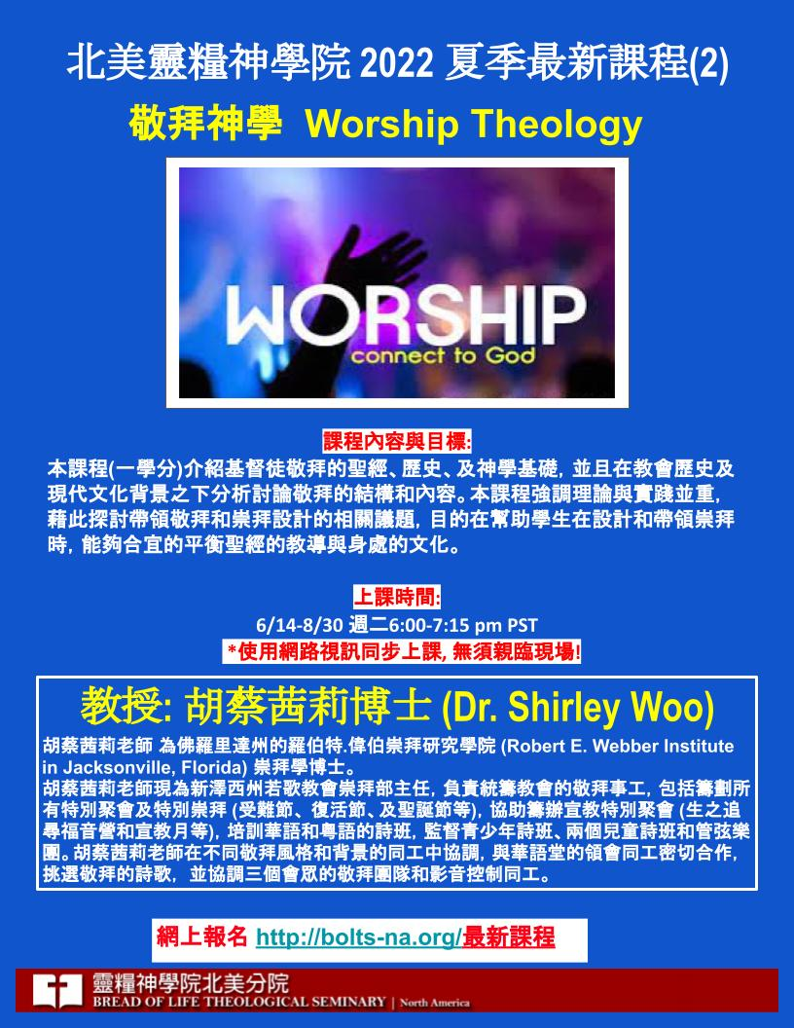
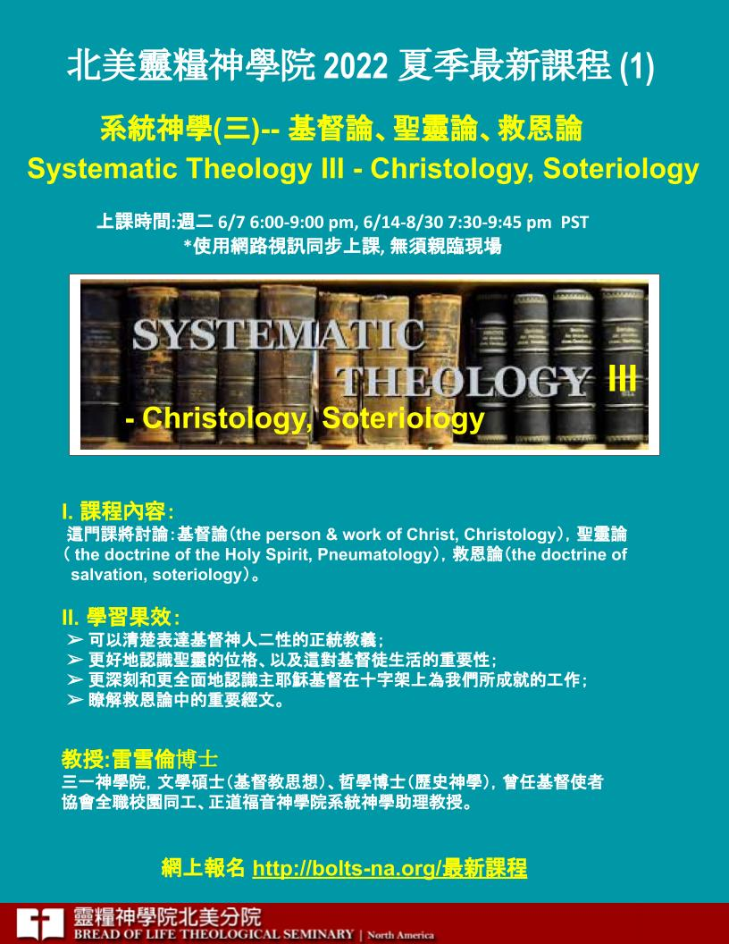
Work神的工:(15分鐘)

1.2022 “全人生命更新營”, 將於6/24 7:30pm(一堂) ,6/258:30am~8:00pm舉行, 限30位, 上有一
些名額請大家盡速掃描週報QR code報名!

2. 6/18本周六9:00Am~3:30Pm有小組長訓練, 請各組已經報名的弟兄姊妹,於8:30am報到,我
們會準備簡單的早餐!

3. 6/19是父親節, 教會已經準備貼心的伴手禮,贈送給來實體崇拜的父親們! 並於兩堂崇拜之間
10:30~11:00am 準備咖啡,茶水和美味的甜甜圈, 讓父親們可以有一個父親節的精緻時間!鼓勵
父親們踴躍參加!!

4.請身為父母的弟兄姊妹盡心力來鼓勵家中孩子,青少,參與屬靈生命的建造
時代變遷,動盪,青少年面對前所未有的衝擊,挑戰. 特別呼籲有初高中青少年的父母們注
意加強以 神的真理堅固孩子們!在疫情中學習不打烊!
教會初,高中生每週五晚有青少年小組,由Nehemiah 和Priscilla 一起帶領, 請青少年的父
母們,盡力鼓勵家中的青少參加, 能一起學習神的話, 並在主裏彼此鼓勵, 生命能有美好的
成長! 聚會是實體與線上同步進行,每周五8:00pm在教會二樓會議室
(zoom ID 2780826086, 不須password或聯絡Priscilla (714-600-6232))

5. 主日門徒裝備課程,每主日9:15~10:45am上課,由Peter老師教導大家 “領袖的特質”, 鼓
勵大家把握機會,踴躍參與, 一起在屬靈生命裝備與建造, 合乎主用,見證神的榮耀!

彼此禱告祝福!

